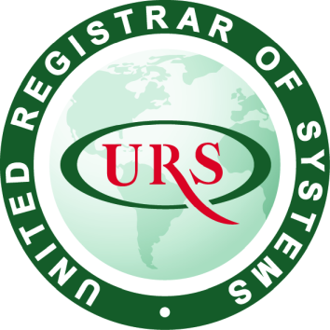
Sertifika
Bu belge ile
SANİFOAM ENDÜSTRİ VE TÜKETİM ÜRÜNLERİ SAN. TİC. A.Ş.

Eskişehir Org. San. Bölgesi 29.Cadde No:4 ESKİŞEHİR, Türkiye
firmasının aşağıda belirtilen Çevre Yönetim Sistemi standart şartlarını sağlamış olduğu kanıtlanmıştır
ISO 14001:2015
Firmanın faaliyet alanı aşağıda belirtilmiştir
Ekte Belirtilmiştir
Sertifika Numarası 25317/C/0005/UK/Tr
0001 içeren sertifika numarası, Müşterinin Sertifikalı tek bir yere sahip olduğunu gösterir ve bu yer URS tarafından onaylanmış kapsamla ilgili olarak müşterinin Merkez Ofisidir. 0002 veya daha büyük bir sertifika numarası, (ör.: xxxx/B/0002/UK/En) URS sertifikalı birden fazla yere sahip bir müşteriyi ifade eder. Bu nedenle, bu sertifikanın geçerliliği, ana sertifikanın geçerliliğine bağlıdır.
Belgelendirme Döngüsü Basım Tarihi | Baskı Numarası | Sertifika Bitiş Tarihi | Belgelendirme Döngüsü
12 Aralık 2023 | 1 | 11 Aralık 2026 | 1
Revizyon Tarihi | Revizyon Numarası | Orijinal Sertifika Basım Tarihi | Belgelendirme Numarası
12 Aralık 2023 | 0 | 12 Aralık 2023 | değil
Yukarıda belirtilen alanların ayrıntılı açıklaması için http://www.urs-holdings.com/logos-and-regulations 'a bakınız

Belgeyi Veren | 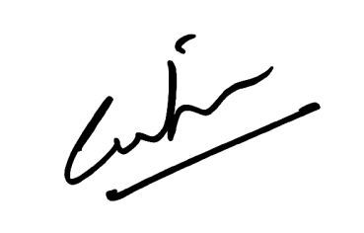 |  | Mukesh Singhal - Sertifika Yöneticisi Adına
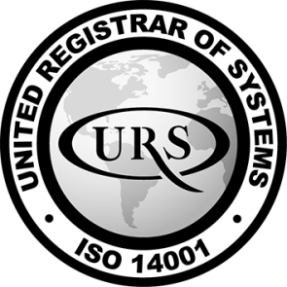 |  | 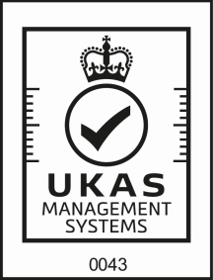 |  | 

OTOMOTİV, İNŞAAT VE DİĞER ENDÜSTRİLERDE KULLANILAN AKUSTİK MALZEMELER, ISI, SES, SU VE YANGIN YALITIM ÜRÜNLERİ; TEMİZLİK VE BAKIM AMAÇLI KULLANILAN SÜNGER VE BEZLERİNİN (BULAŞIK SÜNGERLERİ, TEMİZLİK BEZLERİ, OVMA TELİ VE OVUCU KEÇELER, TEMİZLİK SET VE PASPASLARI, BANYO SÜNGER VE PASPASLARI, OTO VE AYAKKABI BAKIM SÜNGERLERİ) ÜRETİMİ

